Лабораторная работа №2

Дисциплина: Информационная безопасность

Манаева Варвара Евгеньевна

Содержание

# 1 Техническое оснащение:

* Персональный компьютер с операционной системой Windows 10;
* Планшет для записи видеосопровождения и голосовых комментариев;
* Microsoft Teams, использующийся для записи скринкаста лабораторной работы;
* Приложение Pycharm для редактирования файлов формата *md*;
* *pandoc* для конвертации файлов отчётов и презентаций.

# 2 Цели и задачи работы

## 2.1 Цель

Получение практических навыков работы в консоли с атрибутами файлов, закрепление теоретических основ дискреционного разграничения доступа в современных системах с открытым кодом на базе ОС Linux.

## 2.2 Задачи

1. Создать нового пользователя (гостевой аккаунт) виртуальной машины;
2. Через гостевой аккаунт выполнить задания лабораторной работы;
3. Заполнить таблицы об уровнях доступа и действиях с файлами/директориями.

# 3 Теоретическое введение [1]

Для разграничения действий над файлами определены три базовых права доступа (базовые разрешения):

* чтение r — «read»,
* запись w — «write» и
* выполнение х — «execute»,

соответствующие разрешению выполнять системные вызовы read, write и execve (точнее, системному вызову open с флагами O_RDONLY и O_WRONLY, но для простоты можно считать r — read, a w — write).

Каждое из базовых прав назначается на файл тому или иному пользователю или группе, разрешая соответствующую операцию.

В наследии классической UNIX определены только три субъекта, которым назначаются базовые права — пользователь-владелец (owner), группа-владелец (group owner) и все остальные (others). Совокупность их базовых прав называется режимом доступа (access mode) к файлу.

Базовое право может быть назначено r, w или х или отозвано —, поэтому в метаданных файла представляется одним битом, а для режима доступа требуется девять бит: по три бита прав на каждый из трех субъектов доступа.

Компактно режим доступа может быть записан соответствующим числом в восьмеричной системе счисления rw-r–r– $→$ ${110100100}_{2}$ $→$ ${644}_{8}$.

# 4 Выполнение лабораторной работы

1. В установленной ОС создаю учетную запись пользователя guest.

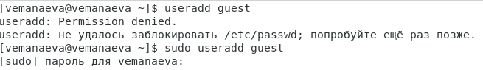

Cоздание учетной запись пользователя

1. Задаю пароль для созданного пользователя.

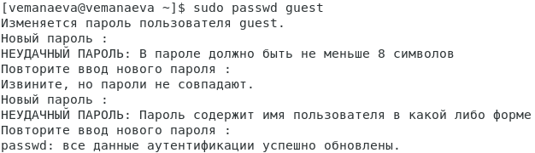

Пароль

1. Вхожу в систему от имени созданного пользователя.

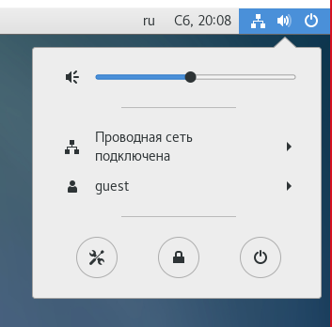

Вход в систему

1. С помощью команды pwd определяю директорию.

pwd

pwd

1. Уточняю имя пользователя командой whoami.

whoami

whoami

1. Уточняю имя пользователя, группу, и группы, куда входит пользователь.



Уточняю имя пользователя, группу, и группы

1. Сравниваю полученные данные с данными в приглашении командной строке.



Сравнение данных

1. Просматриваю файл /etc/passwd командой cat /etc/passwd.

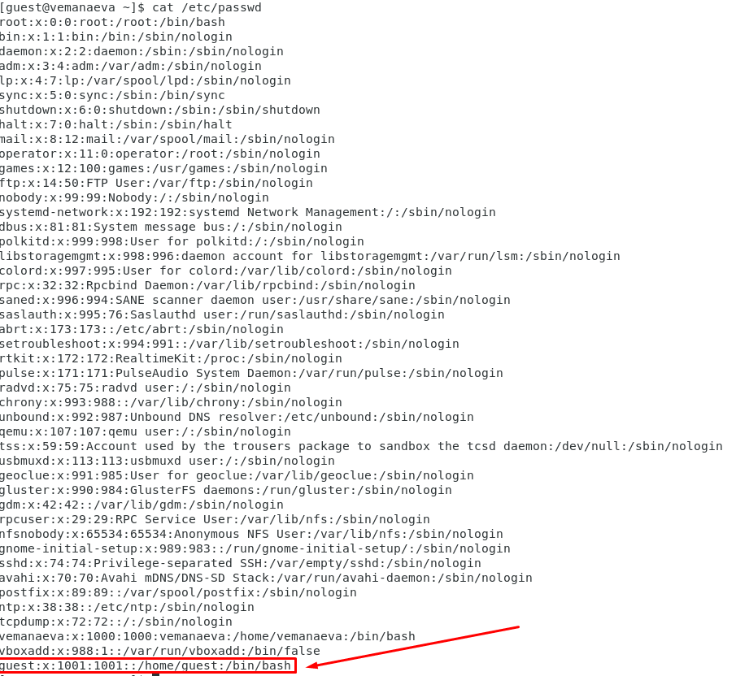

Просмотр файла

1. Определяю существующие в системе директории командой ls -l /home/

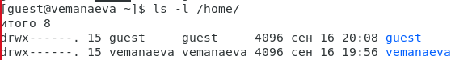

Команда ls -l /home/

1. Проверяю, какие расширенные атрибуты установлены на поддиректориях, находящихся в директории /home, командой

Проверяю, какие расширенные атрибуты установлены

Проверяю, какие расширенные атрибуты установлены

1. Создаю в домашней директории поддиректорию dir1 командой mkdir dir1

Определяю командами ls -l и lsattr, какие права доступа и расширенные атрибуты были выставлены на директорию dir1.

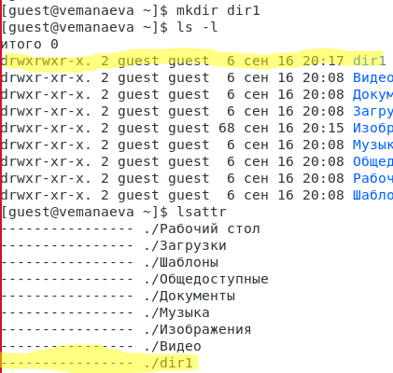

Создаю поддиректорию dir1

1. Снимаю с директории dir1 все атрибуты командой chmod 000 dir1 и проверяю с её помощью правильность выполнения команды ls -l

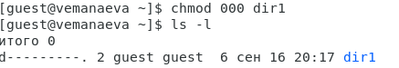

Снимаю с директории dir1 все атрибуты

1. Совершаю попытку создания в директории dir1 файл file1 командой echo “test” > /home/guest/dir1/file1

Проверяю командой ls -l /home/guest/dir1 действительно ли файл file1 не находится внутри директории dir1.

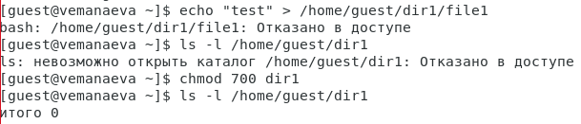

попытка создания в директории dir1 файл file1

Далее заполняю таблицы

## 4.1 Таблицы (1 и 2)

Table 1: Установленные права и разрешённые действия

| Права директории | Права файла | Создание файла | Удаление файла | Запись файла | Чтение файла | Смена директории | Просмотр файлов в директории | Переименование файла | Смена атрибутов файла |
| --- | --- | --- | --- | --- | --- | --- | --- | --- | --- |
| d(000) | (000) | - | - | - | - | - | - | - | - |
| d(000) | (100) | - | - | - | - | - | - | - | - |
| d(000) | (200) | - | - | - | - | - | - | - | - |
| d(000) | (300) | - | - | - | - | - | - | - | - |
| d(000) | (400) | - | - | - | - | - | - | - | - |
| d(000) | (500) | - | - | - | - | - | - | - | - |
| d(000) | (600) | - | - | - | - | - | - | - | - |
| d(000) | (700) | - | - | - | - | - | - | - | - |
| —————————– | ————- | —————- | —————- | ————– | ————– | —————— | —————————— | ———————- | ———————– |
| d–x—— | (000) | - | - | - | - | + | - | - | - |
| d–x—— | (100) | - | - | - | - | + | - | - | - |
| d–x—— | (200) | - | - | - | - | + | - | - | - |
| d–x—— | (300) | - | - | - | - | + | - | - | - |
| d–x—— | (400) | - | - | - | + | + | - | - | - |
| d–x—— | (500) | - | - | - | + | + | - | - | - |
| d–x—— | (600) | - | - | - | + | + | - | - | - |
| d–x—— | (700) | - | - | - | + | + | - | - | - |
| —————————– | ————- | —————- | —————- | ————– | ————– | —————— | —————————— | ———————- | ———————– |
| d-w——- | (000) | - | - | - | - | - | - | - | - |
| d-w——- | (100) | - | - | - | - | - | - | - | - |
| d-w——- | (200) | - | - | - | - | - | - | - | - |
| d-w——- | (300) | - | - | - | - | - | - | - | - |
| d-w——- | (400) | - | - | - | - | - | - | - | - |
| d-w——- | (500) | - | - | - | - | - | - | - | - |
| d-w——- | (600) | - | - | - | - | - | - | - | - |
| d-w——- | (700) | - | - | - | - | - | - | - | - |
| —————————– | ————- | —————- | —————- | ————– | ————– | —————— | —————————— | ———————- | ———————– |
| d-wx—— | (000) | + | + | - | - | + | - | + | - |
| d-wx—— | (100) | + | + | - | - | + | - | + | - |
| d-wx—— | (200) | + | + | + | - | + | - | + | - |
| d-wx—— | (300) | + | + | + | - | + | - | + | - |
| d-wx—— | (400) | + | + | - | + | + | - | + | + |
| d-wx—— | (500) | + | + | - | + | + | - | + | + |
| d-wx—— | (600) | + | + | + | + | + | - | + | + |
| d-wx—— | (700) | + | + | + | + | + | - | + | + |
| —————————– | ————- | —————- | —————- | ————– | ————– | —————— | —————————— | ———————- | ———————– |
| dr——– | (000) | - | - | - | - | - | + | - | - |
| dr——– | (100) | - | - | - | - | - | + | - | - |
| dr——– | (200) | - | - | - | - | - | + | - | - |
| dr——– | (300) | - | - | - | - | - | + | - | - |
| dr——– | (400) | - | - | - | - | - | + | - | - |
| dr——– | (500) | - | - | - | - | - | + | - | - |
| dr——– | (600) | - | - | - | - | - | + | - | - |
| dr——– | (700) | - | - | - | - | - | + | - | - |
| —————————– | ————- | —————- | —————- | ————– | ————– | —————— | —————————— | ———————- | ———————– |
| dr-x—— | (000) | - | - | - | - | + | + | - | - |
| dr-x—— | (100) | - | - | - | - | + | + | - | - |
| dr-x—— | (200) | - | - | + | - | + | + | - | - |
| dr-x—— | (300) | - | - | + | - | + | + | - | - |
| dr-x—— | (400) | - | - | - | + | + | + | - | - |
| dr-x—— | (500) | - | - | - | + | + | + | - | - |
| dr-x—— | (600) | - | - | + | + | + | + | - | - |
| dr-x—— | (700) | - | - | + | + | + | + | - | - |
| —————————– | ————- | —————- | —————- | ————– | ————– | —————— | —————————— | ———————- | ———————– |
| drw——- | (000) | - | - | - | - | - | + | - | - |
| drw——- | (100) | - | - | - | - | - | + | - | - |
| drw——- | (200) | - | - | - | - | - | + | - | - |
| drw——- | (300) | - | - | - | - | - | + | - | - |
| drw——- | (400) | - | - | - | - | - | + | - | - |
| drw——- | (500) | - | - | - | - | - | + | - | - |
| drw——- | (600) | - | - | - | - | - | + | - | - |
| drw——- | (700) | - | - | - | - | - | + | - | - |
| —————————– | ————- | —————- | —————- | ————– | ————– | —————— | —————————— | ———————- | ———————– |
| drwx—— | (000) | + | + | - | - | + | + | + | - |
| drwx—— | (100) | + | + | - | - | + | + | + | - |
| drwx—— | (200) | + | + | + | - | + | + | + | - |
| drwx—— | (300) | + | + | + | - | + | + | + | - |
| drwx—— | (400) | + | + | - | + | + | + | + | + |
| drwx—— | (500) | + | + | - | + | + | + | + | + |
| drwx—— | (600) | + | + | + | + | + | + | + | + |
| drwx—— | (700) | + | + | + | + | + | + | + | + |

Table 2: Минимальные права для совершения операций

| Операция | Минимальные права на директорию | Минимальные права на файл |
| --- | --- | --- |
| Создание файла | d-wx—— | (000) |
| Удаление файла | d-wx—— | (000) |
| Чтение файла | d–x—— | (400) |
| Запись в файл | d–x—— | (200) |
| Переименование файла | d-wx—— | (000) |
| Создание поддиректории | d-wx—— | (000) |
| Удаление поддиректории | d-wx—— | (000) |

# 5 Выводы по проделанной работе

## 5.1 Вывод

В результате выполнения работы мы ознакомились с основными этапами установки виртуальных машин и их настроек, а также создали виртуальную среду для выполнения последующих лабораторных работ.

Были записаны скринкасты выполнения и защиты лабораторной работы.

Ссылки на скринкасты:

* [Выполнение, Youtube](https://youtu.be/hWvmi6rj4EM)
* [Выполнение, Rutube](https://rutube.ru/video/26908c39bcfe643be79074fe34d73b01)
* [Защита презентации, Youtube](https://youtu.be/MkUmdRZClSI)
* [Защита презентации, Rutube](https://rutube.ru/video/a06c6fff637797a061ee9b7bfd49431d)

# Список литературы

1. Колисниченко Д. Linux. От новичка к профессионалу. В подлиннике. 8-е изд. 2022. 688 с.